Page 299. Exercice 1.
Écris toutes les égalités des rapports de longueurs dans chacun des cas suivants.
Les droites vertes sont parallèles.
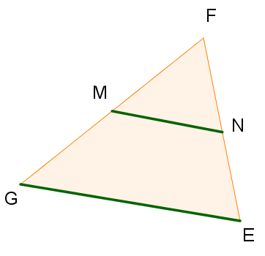
a.

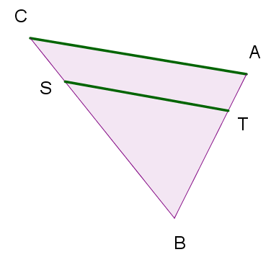
b.

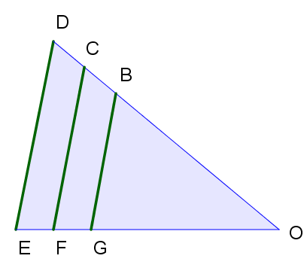
c.

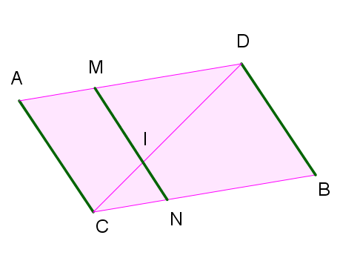
d.

